Задание по математике 6 класс на 10.05.2013

Тема: Подготовка к итоговой контрольной работе
Выполнить задания двух вариантов и оформить работу на двойном листочке. Работу сдать 13.05.13.

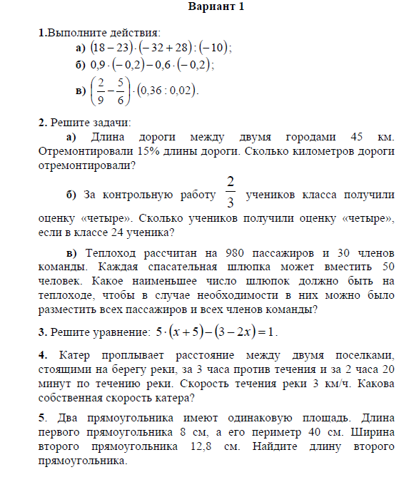
Вариант 2.
1. Выполните действия:
1а) $\text{32}⋅(6−\text{13})−\text{32 }⋅(\text{13}−\text{16})$; 1б) $2\frac{2}{\text{11}}⋅(\frac{5}{6}−\frac{3}{8})$; 1в) $\text{7,6:0,19}$.
2. 2а) На экскурсию поехали 9 школьников, что составило треть класса. Сколько учащихся в классе?
2б) Товар без скидки стоит 120 рублей. Сколько будет стоить этот же товар с 20%-ной скидкой?
2в) Сколько баночек йогурта по цене 6 руб 60 коп можно купить на 25 рублей?

3. Решите уравнение $4⋅(x−1)+2⋅(4−x)=1$.

4. Велосипедист выехал из села в 9 часов утра со скоростью 15 км/ч. В полдень навстречу ему из города вышел пешеход со скоростью 5 км/ч. Они встретились в 2 часа дня. Какое расстояние между этими селом и городом?

5. От прямоугольной пластины со сторонами 5 см м и 7 см отрезали прямоугольный кусок со сторонами 3 см и 4 см (см. рис). Найти площадь оставшейся части пластины.

